第三章《物态变化》测试卷（B）
（时间：45分钟 满分：60分）
一、选择题（每小题只有一个选项符合题意，每小题3分，共21分）
1．生活中我们会看到这样的现象：现象一，剥开棒冰纸时，棒冰周围冒“白气”；现象二，在寒冷的冬天户外的人不断呼出“白气”，以上两种现象产生的原因分别是（ ）
A．冰棒局部升华；呼出的水蒸气液化
B．棒冰局部升华；户外空气中的水蒸气液化
C．冰棒周围空气中的水蒸气液化；呼出的水蒸气液化
D．冰棒周围空气中的水蒸气液化；户外空气中的水蒸气液化
2．有些饭店在洗手间外安装了热风干手器，手一靠近它就有热风吹到手上，使手上的水很快蒸发掉，使水快速蒸发的原因是 （ ）
A．加快了水面空气的流动
B．提高了水的温度并增大了水的表面积
C．加快了水面空气的流动，提高了水温，也可能增大了水的表面积
D．加快了水面空气的流动并增大了水的表面积
3．在“2014年辽宁省青少年科技创新大赛”中，小智同学发明了一种“神奇恒温杯”， 如图所示，他在双层玻璃杯的夹层中封入适量的海波晶体（熔点为48℃），开水倒入杯中后，水温会迅速降至48℃左右，人即可饮用，并能较长时间保持水温不变，这主要是利用 （ ）
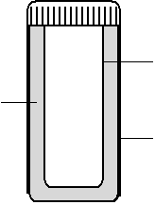
A．海波汽化吸热、液化放热
内层
外层
神奇
物质
水
B．海波熔化吸热、凝固放热
C．海波升华吸热、凝华放热
D．海波熔化吸热、液化放热
4．小明利用电冰箱制一些冰块，他在制冰盒里倒入一些冷水，然后放入电冰箱冷冻室，过一段时间冰块就制好了。如图所示图象中，哪一个图可以表示制冰过程中水的温度变化曲线 （ ）
A B C D
温度
温度
温度
温度
时间
时间
时间
时间
5．舞台上经常用干冰（固态二氧化碳）制造白雾，以渲染气氛，这种白雾是 （ ）
A．干冰升华使空气中的水蒸气液化形成的小水珠
B．干冰熔化形成的小液滴
C．干冰升华形成的二氧化碳气体
D．干冰升华使空气液化形成的小液滴
6．下列四幅图中，关于自然现象形成的说法不正确的是 （ ）
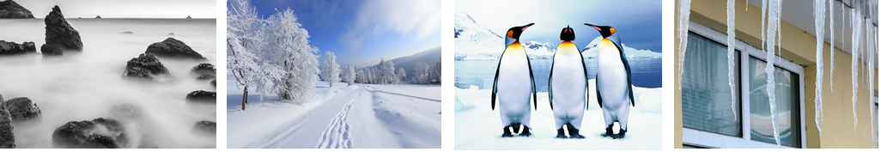
A B C D

A．雾是水蒸气遇冷液化形成的
B．雪是水蒸气遇冷凝华形成的
C．南极的空气很湿润是因为冰可以汽化为水蒸气
D．屋檐下的冰锥是雪先熔化为水，水又凝固成冰而形成的
7．辽宁省一年四季分明，风景如画，下列图中所描述的现象属于吸热的是 （ ）
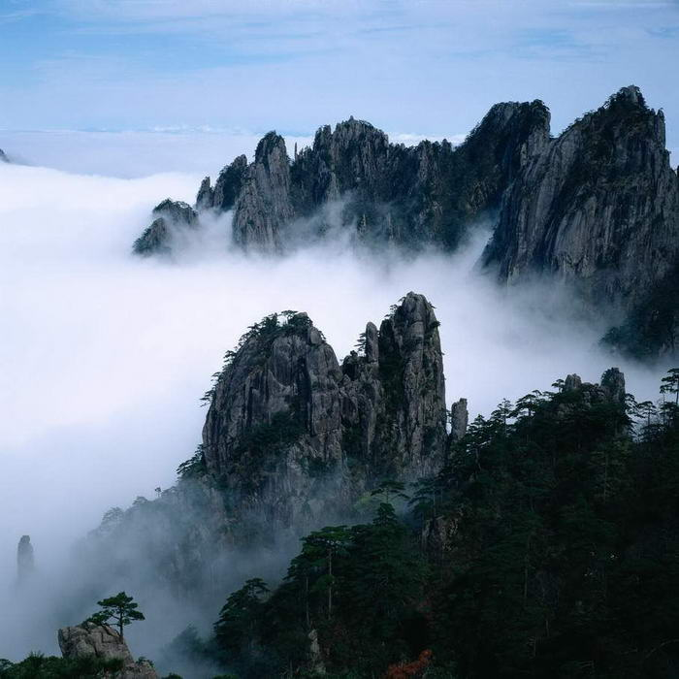
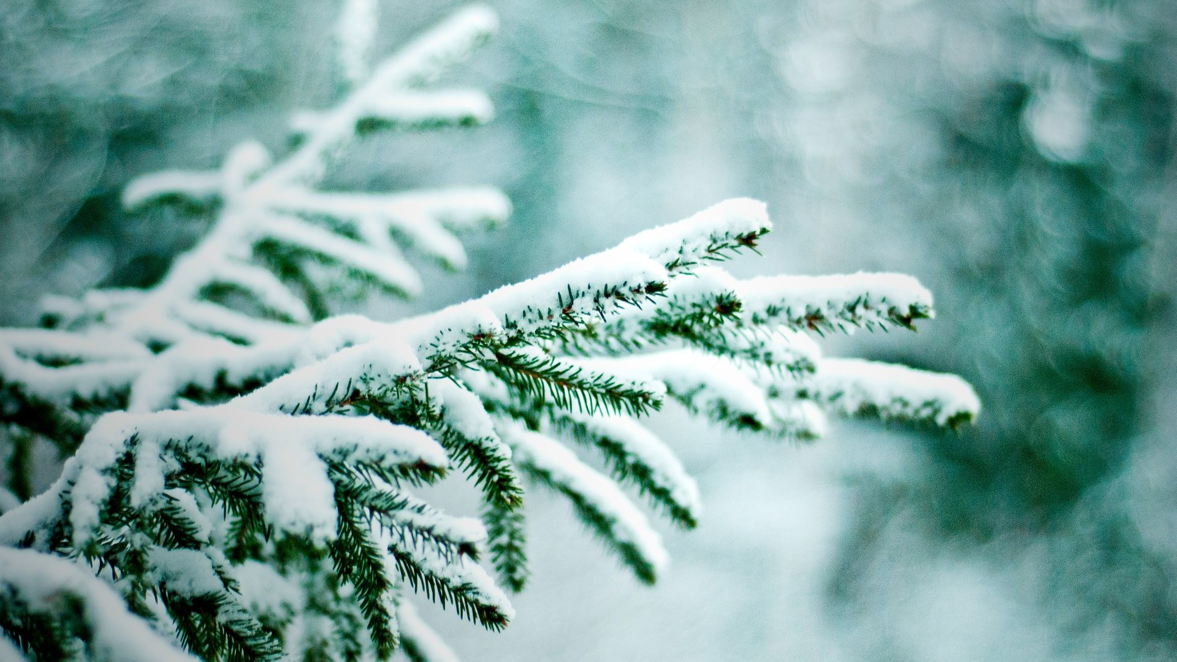
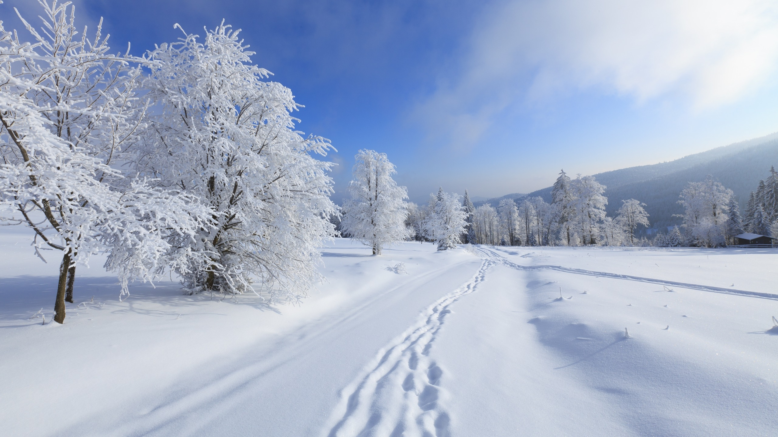
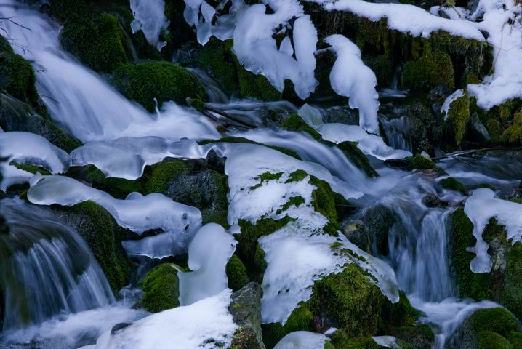
二、填空题（每空1分，共21分）
A．春天冰雪消融 B．夏天雾绕群峰 C．秋天霜打枝头 D．冬天千里冰封
8．液体体温计是根据液体 的规律制成的。把体温计放到腋下或口腔中测量人的体温，读数时 （选填“可以”或“不可以”）离开人体。如图甲所示，温度计的示数为 ℃；如图乙所示的体温计示数是 ℃。
0
0
10
10

甲 乙

9．北方冬季贮菜，人们常在地窖里放几桶水（如图所示），以防止地窖里的菜冻坏。这是因为当气温下降时，桶里的水会________，在此过程中，水会______热量，该热量可使地窖的温度不至于太 ，可以避免冻坏蔬菜。
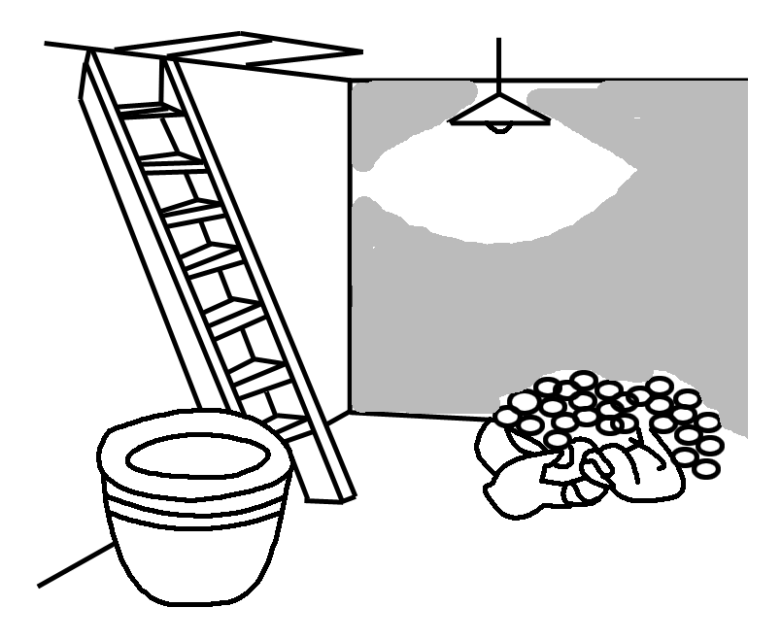
第9题图 第10题图

10．地球上的水在不断地循环着。如图是大自然中水循环现象的示意图，江、河、湖、海以及大地表层中的水不断 变成水蒸气，当含有很多水蒸气的空气升入高空时，水蒸气的温度降低 成小水滴或 成小冰晶，这就形成了云。在一定条件下，云中的小水滴或小冰晶越来越大，就会下落，在下落过程中，小冰晶 成小水滴，与原来的水滴一起落到地面，这就形成了雨。
（1）请依次写出上文画线处涉及的物态变化名称：
① ；② ；③ ；④ 。
（2）上面四种物态变化中需要吸热的是________（填序号）。
11．如图所示，在打火机出气孔处加接了一根长约10 cm的导气管，在导气管外部中央滴了一滴水，然后打开打火机气阀，在导气管末端点燃排出的气体，不到一分钟的时间，导气管外的水滴就变成了冰粒。
（1）打火机中的丁烷液体是常温下通过______________的方法使丁烷气体_______（填物态变化名称）成为液态储存在打火机中的。
（2）导气管外的水滴变成冰粒，原因是气阀打开后，液态的丁烷汽化并 （填“吸热”或“放热”），使附着在导气管外部的水滴 （填一种物态变化名称）成冰粒。
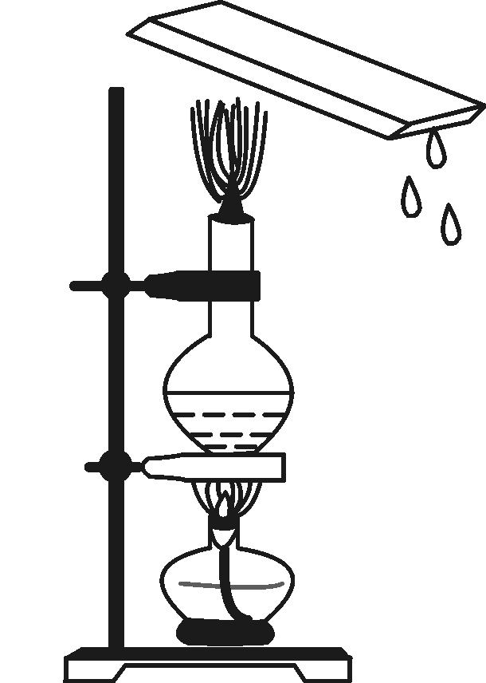
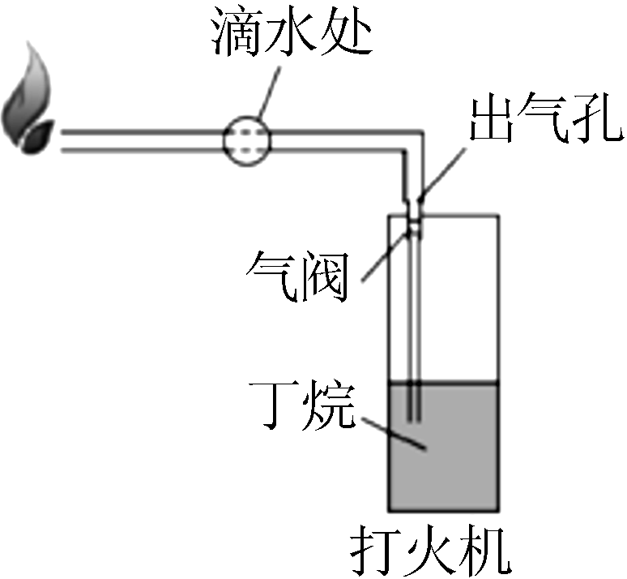
第11题图 第12题图
滴水处
出气孔
丁烷
气阀
打火机

12．如图所示，用酒精灯对烧瓶加热一段时间后，发现瓶中水量减少，这是由于水 造成的（填物态变化名称）；而金属盘底部出现水滴，这是由于金属盘的温度 ，使水蒸气发生 而形成的。
13．如图是冰箱制冷剂循环路线示意图，制冷剂在冷冻室的管子里发生的物态变化名称是 ，此过程 （选填“吸热”、“放热”、“不吸放热”）。
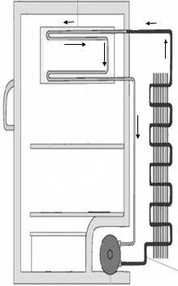
气态制冷剂
冷冻室的管子
气态制冷剂
液态制冷剂

三、实验与探究题（每空1分，共18分）
14．如图所示是小华同学组装的“人造雪”装置，所用的器材有铁架台（底座、铁圈、铁夹、横杆）、锥形瓶、酒精灯、棉线、碘粉等。
（1）器材组装过程中，铁圈的位置是根据________________（填“酒精灯”“酒精灯及其火焰”“锥形瓶”或“铁架台”）高度固定的。
（2）实验中观察的对象是____________。
（3）实验中观察到的现象是_______________，棉线上出现___________。
（4）实验中碘发生的物态变化是____________。
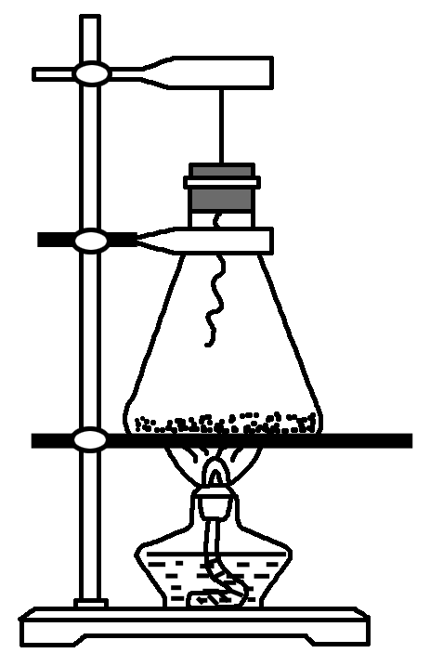
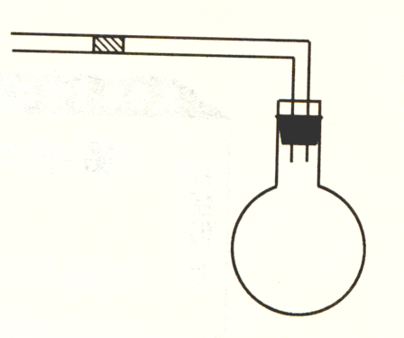
第14题图 第15题图
固态碘粉
棉线

15．如图所示是小明同学设计的一个气体温度计的示意图。瓶中装的是气体，瓶塞不漏气，弯管中间有一段液柱。
（1）这个温度计是根据气体的 来测量温度的；[来源:Z#xx#k.Com]
（2）将此装置放在室内，温度升高时液柱向 （填“左”或“右”）移动；
（3）若放到冰水混合物中，液柱处的刻度应标 ⁰C。
16．小华设计了如图所示的甲、乙两种装置来探究“冰熔化时温度变化规律”。
（1）小华某一时刻观察到温度计示数如图丙所示，该温度值为 ℃。
甲 乙 丙
温度计
热水
温度计
0
℃
10

（2）该实验应选用 （“大冰块”或“碎冰块”）来进行实验，效果更好些；
（3）为了使试管中的冰受热均匀，且便于记录各时刻的温度值，小华应选用 （“甲”或“乙”）装置来进行实验.。
（4）图丁是他根据记录的数据绘制的“温度—时间”图像。由图像可知：冰属于晶体，这样判断的依据是 。
丁
时间/min
温度/℃
0
5
10
-5
-10
5
10
15
20
25

100
90
℃
17．在“观察水的沸腾”实验中，其他小组测得水的沸点都是100℃，唯有创新组误将盐水倒入烧杯加热，当盐水温度升到88℃时，每隔1min读一次温度计的示数，数据记录如表格所示。
时间/min | 0 | 1 | 2 | 3 | 4 | 5 | 6 | 7 | 8
温度/℃ | 88 | 91 | 94 |  | 100 | 103 | 103 | 103 | 103

（1）本实验应使用 （水银/酒精）温度计。（水银沸点357℃，酒精沸点78℃）。
（2）3min时温度计示数如图所示，应记作 ℃。
（3）创新组烧杯中的盐水沸腾时，盐水需要 热，其沸点为 ℃。
（4）实验中收集多组数据是为了 （选填“A”或“B”）。
A．寻找普遍规律 B．减小实验误差
（5）老师认为创新组的实验发现很有意义，还可以继续深入探究，请提出一个值得深入探究的问题： ？

参考答案
1.C 2.C 3.B 4.B 5.A 6.C 7.A 8.热胀冷缩 可以 2 36.7 9.凝固 放出 低 10.汽化 液化 凝华 熔化 ①④ 11.压缩体积 液化 吸热 凝固 12.汽化 低 液化 13.汽化 吸热 14.酒精灯及其火焰 碘粉和棉线 固态碘粉变少 固态碘粉 升华和凝华 15.热胀冷缩 左 0 16.（1）－2（2）碎冰块（3）乙（4）冰熔化过程中，温度不变 17.（1）水银（2）97（3）吸 103（4）A （5）为什么盐水的沸点比水的沸点高？水中溶解其他物质，沸点也升高吗？等等

